Инструкция по размещению заявки и документов команды через телекоммуникационную сеть интернет на цифровую платформу
«Мой спорт»
Перечень документов для участия в летней Спартакиаде (Приложение № 1).
Переходя по ссылкам по видам спорта:
Баскетбол (дисциплина «Баскетбол 3х3») https://org.moisport.ru/public-events-schedule/191971/info
Волейбол https://org.moisport.ru/public-events-schedule/179885
Легкая атлетика https://org.moisport.ru/public-events-schedule/191969
Плавание https://org.moisport.ru/public-events-schedule/191970
Регби (дисциплина «Регби-бесконтактное») https://org.moisport.ru/public-events-schedule/191972
Роуп скиппинг https://org.moisport.ru/public-events-schedule/191975
Шахматы https://org.moisport.ru/public-events-schedule/191974
Настольный теннис https://org.moisport.ru/public-events-schedule/211256
Футбол (дисциплина «Мини-футбол» (футбол 5х5)) футбол https://org.moisport.ru/public-events-schedule/191973

вы попадаете на страницы цифровой платформы «Мой спорт» по видам спорта. Далее в левом нижнем углу нажимаете «Подать заявку на участие».
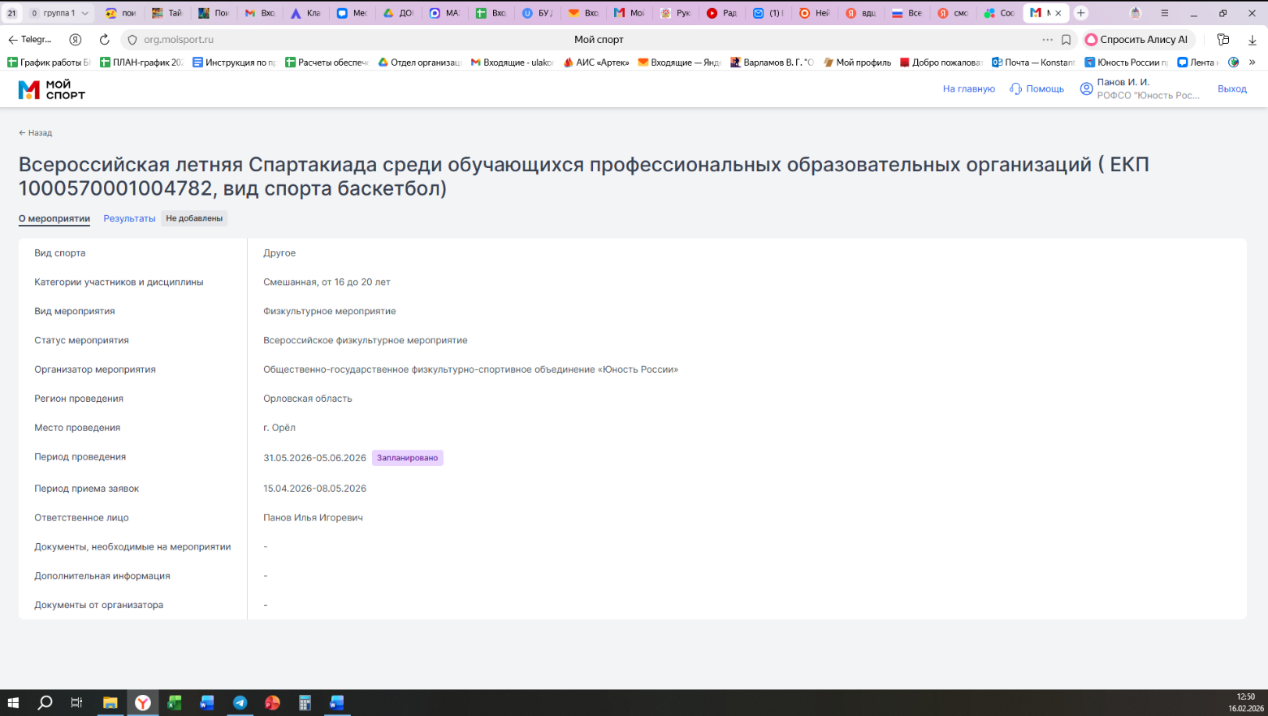
Переходя на следующий этап, в разделе «Ваша роль», выбираете «Спортивная организация».
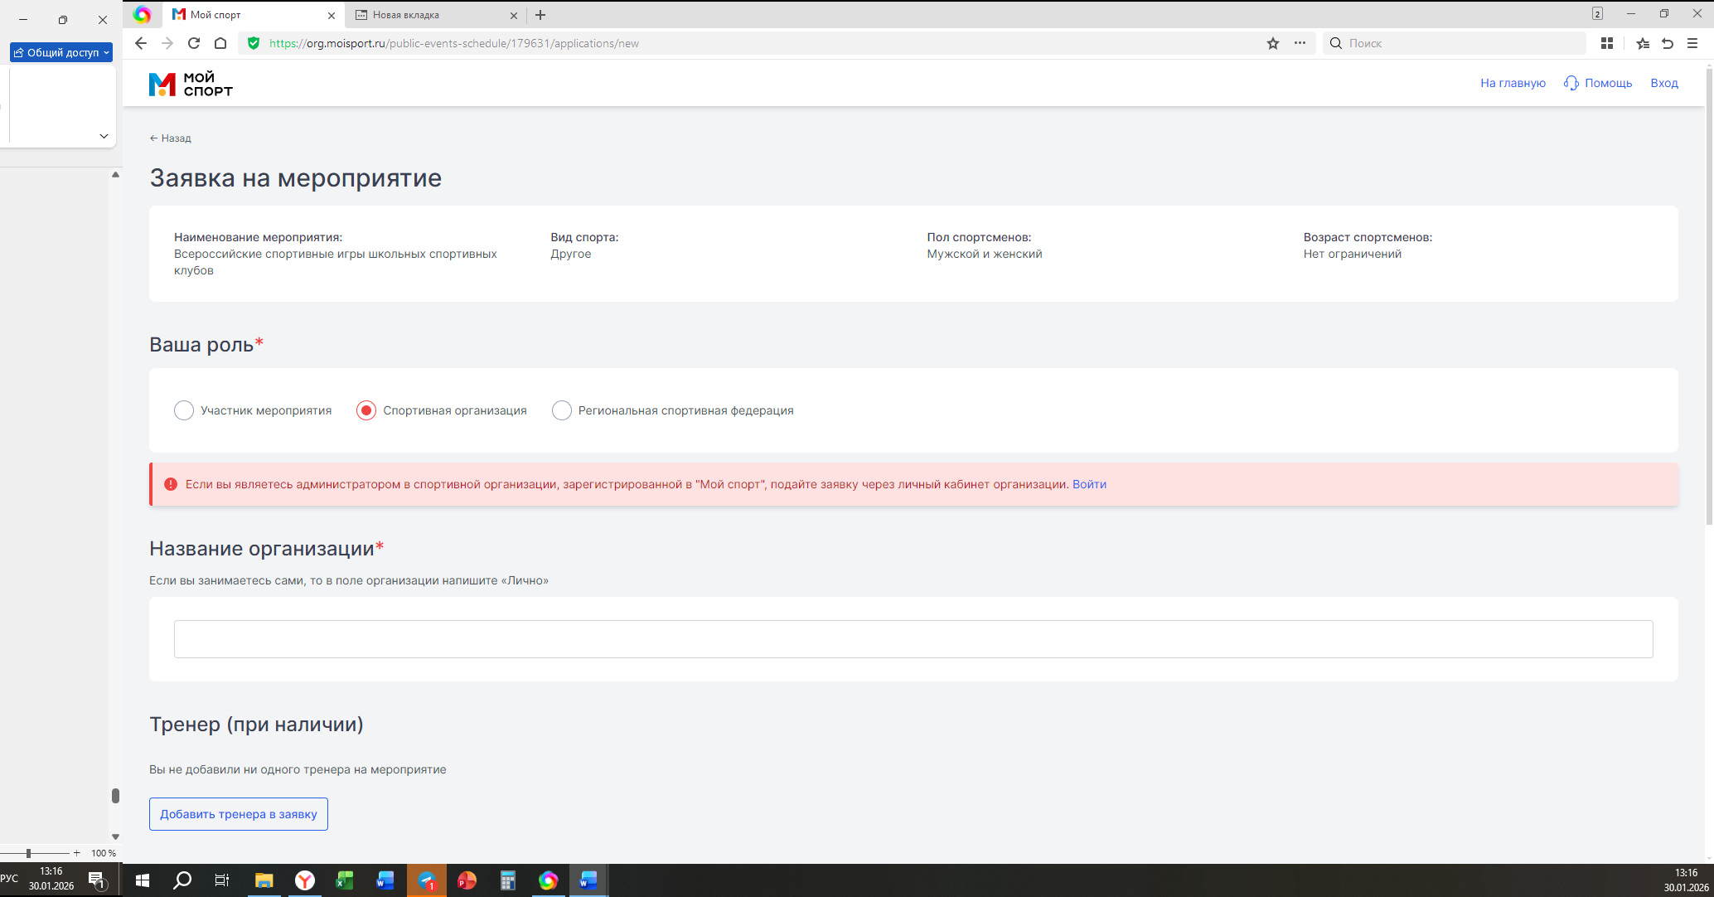
После этого заполняете раздел «Наименование организации». В этом разделе необходимо указать полное название образовательной организации
с указанием субъекта Российской Федерации.
При подаче заявки по видам спорта "шахматы", "настольный теннис", "плавание", роуп скиппинг" в разделе "наименование организации" необходимо указать наименование субъекта РФ, от которого выступает команда.
Затем переходите в раздел «Тренер (при наличии)». Нажимая плашку (кнопку) «Добавить тренера в заявку» и указываете полностью фамилию, имя, отчество
и нажимаете плашку (кнопку) «Добавить», так добавляете 1 представителя
и 1 руководителя делегации.
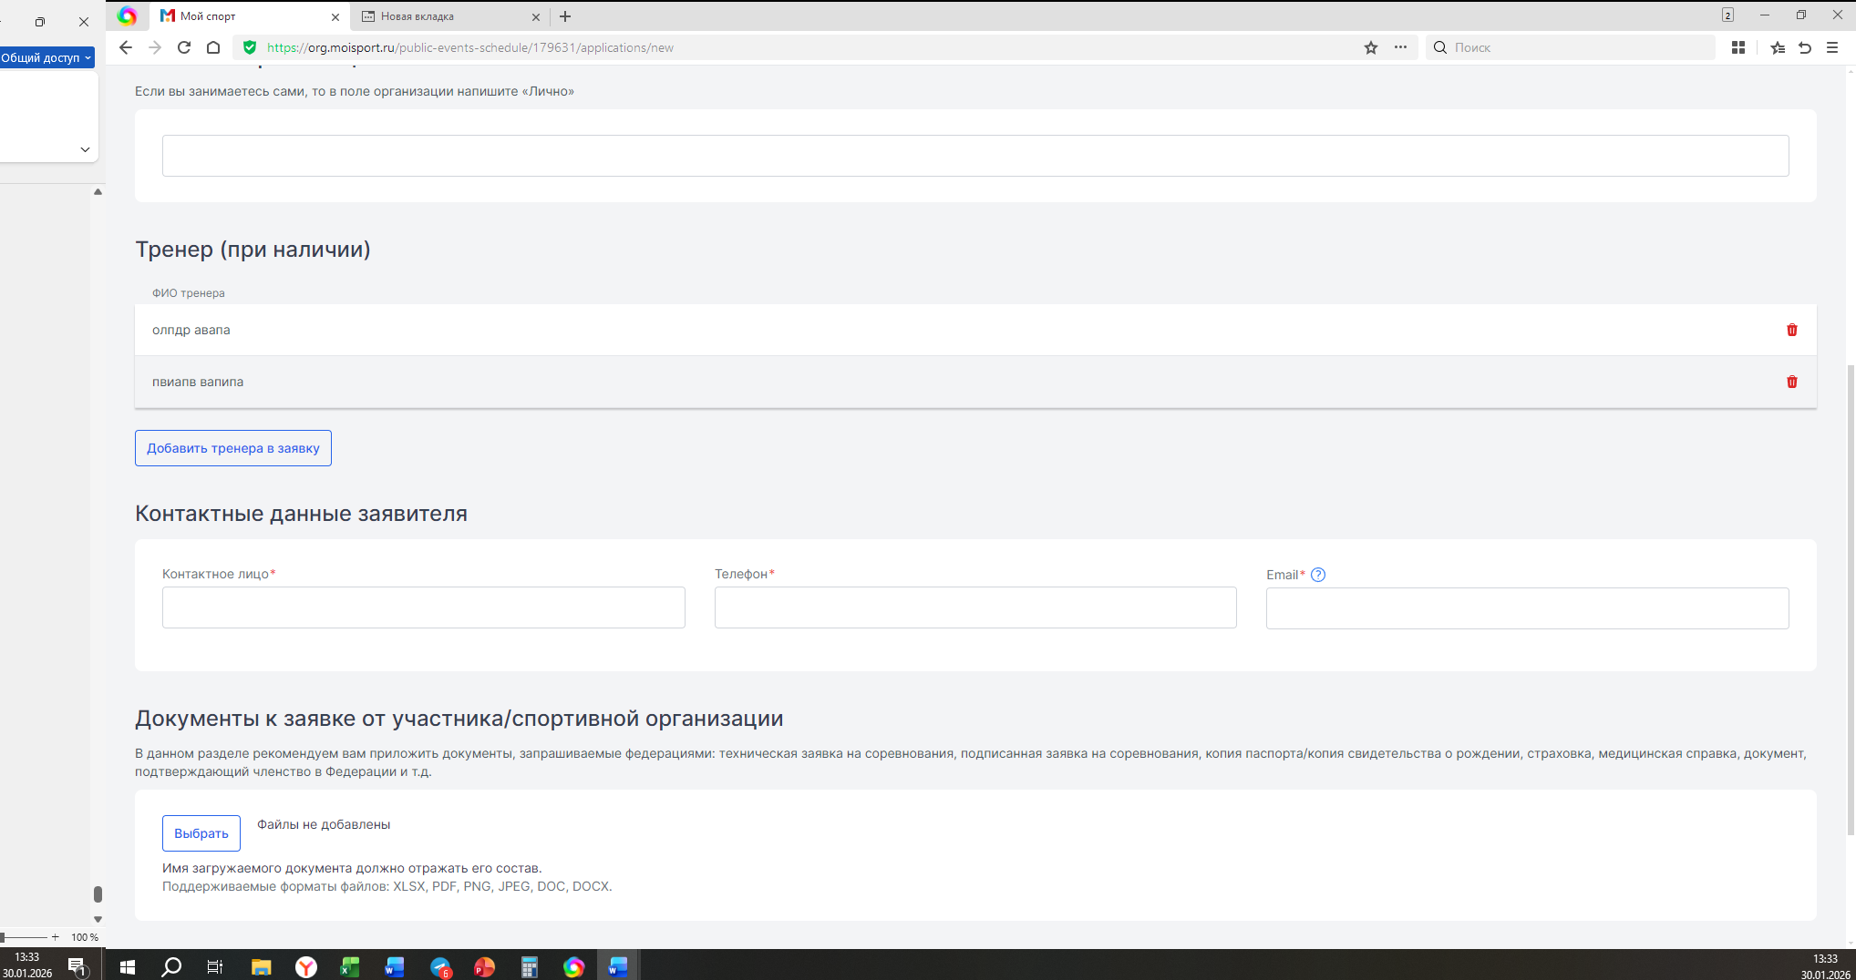
После того как подали данные на 1 представителя
и 1 руководителя делегации, переходите в раздел «Контактные данные заявителя».
В этом разделе подаются данные одного из руководителя, который точно будет
на связи до и вовремя проведения мероприятия.
Далее переходите в раздел «Документы к заявке от участника/спортивной организации» и нажимая плашку (кнопку) «Выбрать» загружаете:
- предварительную заявку в соответствии с Приложением № 1 (подается без визы врача);
- согласие на обработку персональных данных участника, в соответствии
с образцами, размещёнными на сайте ОГФСО «Юность России» (https://sportunros.ru/vserossijskaja-letnjaja-spartakiada-sr/) в разделе «Мероприятия»;
- заверенную копию или выписку из приказа образовательной организации о зачислении студента на каждого участника команды;
- договор о страховании жизни и здоровья от несчастных случаев на каждого участника команды или на команду в целом с указанием ФИО всех участников.

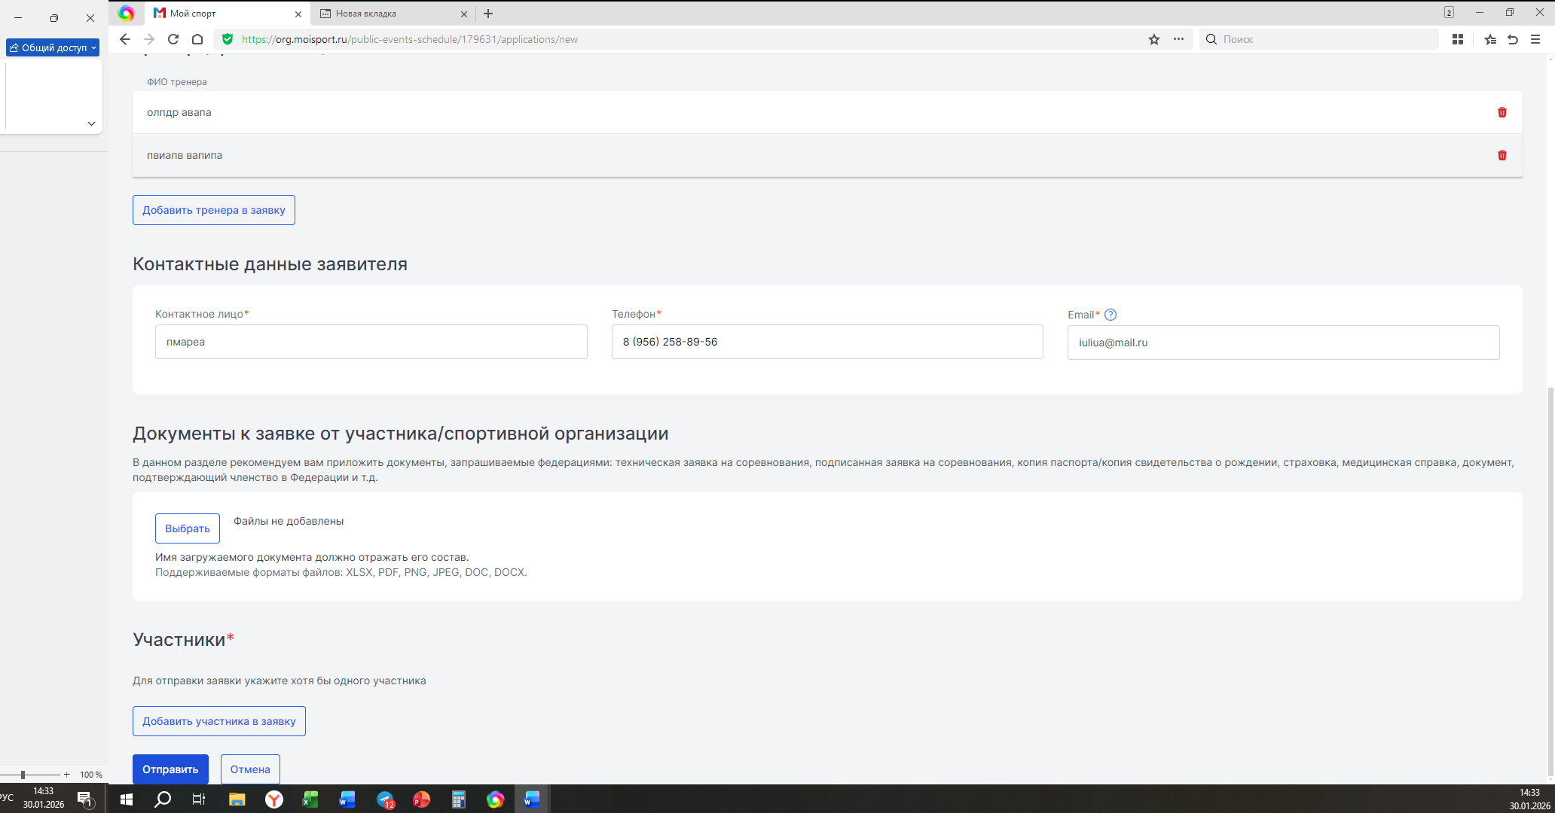
Все документы загружаются отдельными файлами.
После загрузки всех документов переходите в раздел «Участники». Нажимая плашку (кнопку) «Добавить участника в заявку» заполняете данные (фамилия, имя, отчество, дата рождения, пол и субъект Российской Федерации). Подаете всех участников. После добавления всех участников нажимаете плашку (кнопку) «Отправить».
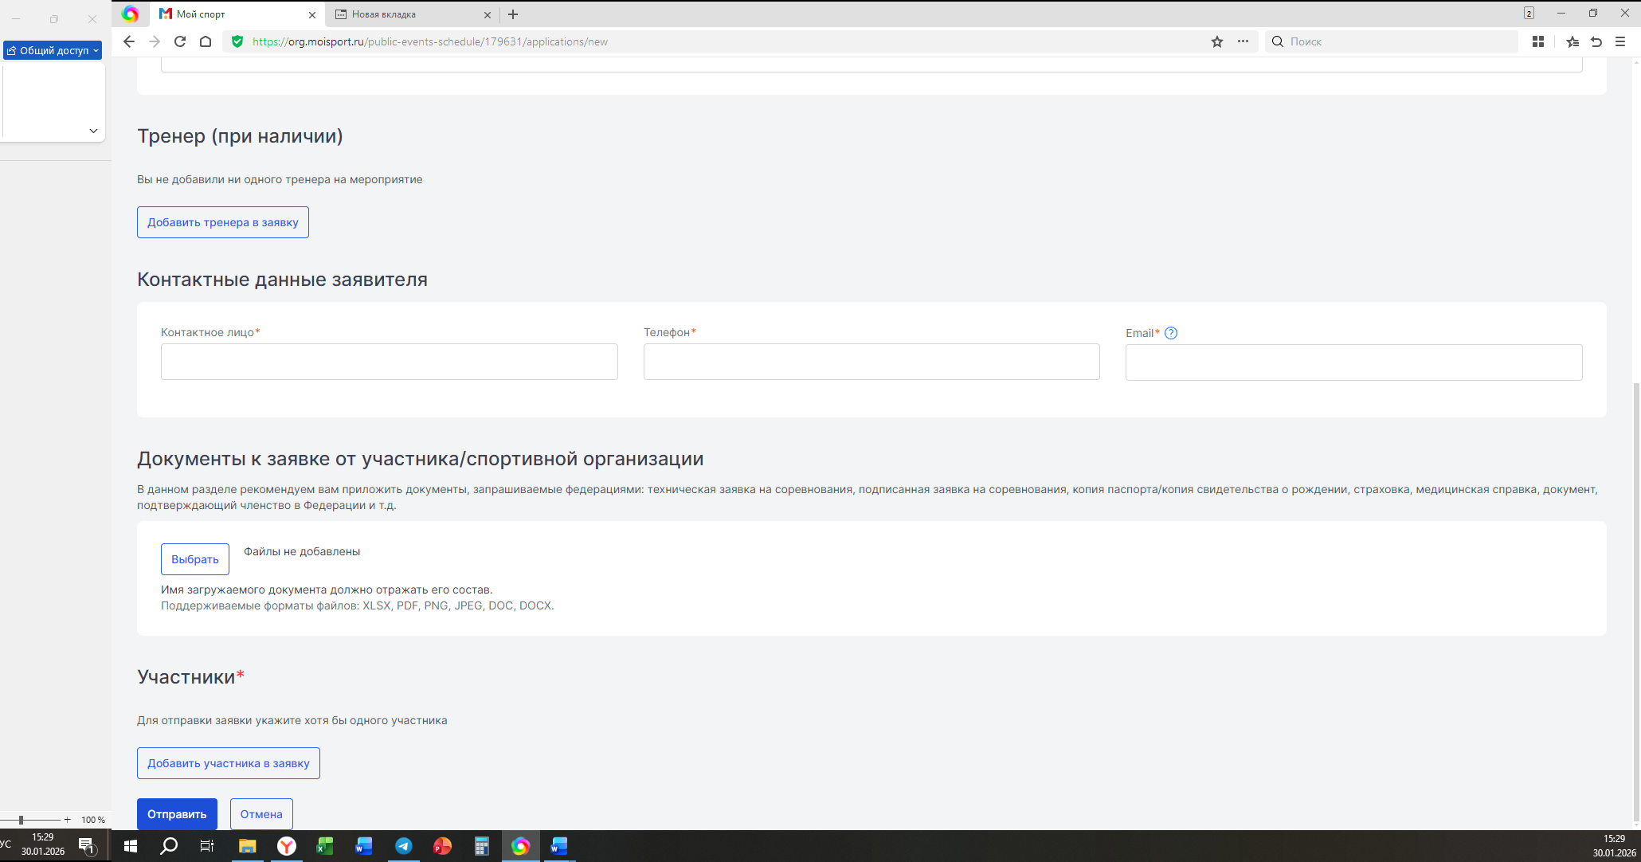

ВАША ЗАЯВКА ПОДАНА.

После удачной подачи заявки вам на эл. почту, которую вы указали в разделе «Контактные данные», придет письмо-уведомление от «Мой спорт» о том, что заявка подана.
Проверяйте почту внимательно. Письмо может уйти в СПАМ.

Приложение № 1
ПЕРЕЧЕНЬ ДОКУМЕНТОВ ДЛЯ УЧАСТИЯ В ЛЕТНЕЙ СПАРТАКИАДЕ (РЕГИСТРАЦИЯ В МОЙ СПОРТ)
№  п/п | Наименование документа | Версия | Адресат | Срок предоставления | Реквизиты (образцы) | Примечание
1 | Предварительная заявка на участие IV (всероссийском) этапе Спартакиаде | Электронная  скан-образ | «Мой спорт»  Баскетбол (дисциплина «Баскетбол 3х3» https://org.moisport.ru/public-events-schedule/191971  Волейбол https://org.moisport.ru/public-events-schedule/179885  Легкая атлетика https://org.moisport.ru/public-events-schedule/191969  Плавание https://org.moisport.ru/public-events-schedule/191970  Регби (дисциплина «Регби-бесконтактное») https://org.moisport.ru/public-events-schedule/191972  Роуп скиппинг https://org.moisport.ru/public-events-schedule/191975  Шахматы https://org.moisport.ru/public-events-schedule/191974  Настольный теннис https://org.moisport.ru/federations/6074/events/211256/info  Футбол (дисциплина «Мини-футбол» (футбол 5х5)) футбол https://org.moisport.ru/federations/6074/events/191973/info | 07.05.2026 включительно | Образец: Приложение № 1 Положения о Спартакиаде.  Без визы врача.  В предварительной заявке  по плаванию должны быть отражены дистанции,  в которых участник выступает и предварительный результат; Ф.И.О. тренера.
2 | Согласие на обработку персональных данных участника (18-20 лет) | Электронная  скан-образ | «Мой спорт»  Баскетбол (дисциплина «Баскетбол 3х3» https://org.moisport.ru/public-events-schedule/191971  Волейбол https://org.moisport.ru/public-events-schedule/179885  Легкая атлетика https://org.moisport.ru/public-events-schedule/191969  Плавание https://org.moisport.ru/public-events-schedule/191970  Регби (дисциплина «Регби-бесконтактное») https://org.moisport.ru/public-events-schedule/191972  Роуп скиппинг https://org.moisport.ru/public-events-schedule/191975  Шахматы https://org.moisport.ru/public-events-schedule/191974  Настольный теннис https://org.moisport.ru/federations/6074/events/211256/info  Футбол (дисциплина «Мини-футбол» (футбол 5х5)) футбол https://org.moisport.ru/federations/6074/events/191973/info | 07.05.2026 включительно | Образец: на сайте ОГФСО «Юность России» (https://sportunros.ru/vserossijskaja-letnjaja-spartakiada-sr/) в разделе «Мероприятия»
3 | Согласие на обработку персональных данных участника (до 18 лет) | Электронная  скан-образ | «Мой спорт»  Баскетбол (дисциплина «Баскетбол 3х3» https://org.moisport.ru/public-events-schedule/191971  Волейбол https://org.moisport.ru/public-events-schedule/179885  Легкая атлетика https://org.moisport.ru/public-events-schedule/191969  Плавание https://org.moisport.ru/public-events-schedule/191970  Регби (дисциплина «Регби-бесконтактное») https://org.moisport.ru/public-events-schedule/191972  Роуп скиппинг https://org.moisport.ru/public-events-schedule/191975  Шахматы https://org.moisport.ru/public-events-schedule/191974  Настольный теннис https://org.moisport.ru/federations/6074/events/211256/info  Футбол (дисциплина «Мини-футбол» (футбол 5х5)) футбол https://org.moisport.ru/federations/6074/events/191973/info | 07.05.2026 включительно | Образец: на сайте ОГФСО «Юность России» (https://sportunros.ru/vserossijskaja-letnjaja-spartakiada-sr/) в разделе «Мероприятия»
4 | Заверенную копию или выписку  из приказа образовательной организации  о зачислении студента на каждого участника команды | Электронная  скан-образ | «Мой спорт»  Баскетбол (дисциплина «Баскетбол 3х3» https://org.moisport.ru/public-events-schedule/191971  Волейбол https://org.moisport.ru/public-events-schedule/179885  Легкая атлетика https://org.moisport.ru/public-events-schedule/191969  Плавание https://org.moisport.ru/public-events-schedule/191970  Регби (дисциплина «Регби-бесконтактное») https://org.moisport.ru/public-events-schedule/191972  Роуп скиппинг https://org.moisport.ru/public-events-schedule/191975  Шахматы https://org.moisport.ru/public-events-schedule/191974  Настольный теннис https://org.moisport.ru/federations/6074/events/211256/info  Футбол (дисциплина «Мини-футбол» (футбол 5х5)) футбол https://org.moisport.ru/federations/6074/events/191973/info | 07.05.2026 включительно
5 | Договор о страховании жизни  и здоровья  от несчастных случаев | Электронная  скан-образ | «Мой спорт»  Баскетбол (дисциплина «Баскетбол 3х3» https://org.moisport.ru/public-events-schedule/191971  Волейбол https://org.moisport.ru/public-events-schedule/179885  Легкая атлетика https://org.moisport.ru/public-events-schedule/191969  Плавание https://org.moisport.ru/public-events-schedule/191970  Регби (дисциплина «Регби-бесконтактное») https://org.moisport.ru/public-events-schedule/191972  Роуп скиппинг https://org.moisport.ru/public-events-schedule/191975  Шахматы https://org.moisport.ru/public-events-schedule/191974  Настольный теннис https://org.moisport.ru/federations/6074/events/211256/info  Футбол (дисциплина «Мини-футбол» (футбол 5х5)) футбол https://org.moisport.ru/federations/6074/events/191973/info | 07.05.2026 включительно | Договор на каждого участника команды или  на команду в целом  с указанием ФИО всех участников
ПЕРЕЧЕНЬ ДОКУМЕНТОВ ДЛЯ УЧАСТИЯ В ЛЕТНЕЙ СПАРТАКИАДЕ
(ОРИГИНАЛЫ В КОМИССИЮ ПО ДОПУСКУ)
1 | Именная заявка | Бумажная версия | Комиссия по допуску | В день заезда | Образец: Приложение № 1 Положения о Спартакиаде (заявка заверенная руководителем регионального отделения ОГФСО «Юность России», врачом (напротив фамилии каждого участника должна стоять отметка – «допущен», подпись врача, заверенная его личной печатью, дата осмотра и печать медицинской организации), представителем команды  и тренером. Прописью указывается общее количество участников, допущенных  к соревнованиям, подпись и печать врача).  - Обращаем внимание, что подписи и печати, подтверждающие заявку,  не должны быть  на отдельном от заявки листе.
2 | Паспорт гражданина Российской Федерации  на каждого участника команды | Оригинал | Комиссия по допуску | В день заезда | При временной регистрации в другом регионе – обучающийся должен представить соответствующий документ. Проживание в регионе должно составлять не менее  6 месяцев до начала летней Спартакиады
3 | Страховой полис обязательного медицинского страхования  на каждого участника команды | Оригинал | Комиссия по допуску | В день заезда
4 | Договор  о страховании жизни и здоровья от несчастных случаев | Копия или оригинал | Комиссия по допуску | В день заезда | Договор на каждого участника команды или на команду в целом с указанием ФИО всех участников
5 | Заверенную копию или выписку из приказа образовательной организации о зачислении студента на каждого участника команды | Заверенная копия | Комиссия по допуску | В день заезда
6 | Студенческий билет на каждого участника | Оригинал | Комиссия по допуску | В день заезда
7 | Зачетная книжка на каждого участника | Оригинал | Комиссия по допуску | В день заезда

